Внеклассное мероприятие по теме “All seasons are beautiful!” (Все времена года - прекрасны!).

Участники: 1. Учитель (Ведущий);
2. Мальчик (Boy);
3. Девочка (Girl);
4. Ученики в костюмах 12-ти месяцев;
5. Группа учащихся 4”А”, 4“Д” классов в костюмах фиалок (“Violets”);
6. Группа учащихся в костюмах листьев (“Leaves”);
7. Ученица 4”А” класса в костюме ёлки (“The New Year Tree”);
8. Группа учащихся в костюмах снежинок (“Snowflakes”).

Оснащение: переносная доска, магнитофон, синтезатор, компьютер, проектор, слайды, аудиокассета, микрофон.

На сцену выходит ведущий (Учитель) Hello, hello, dear boys and girls! We’ll speak today about seasons. We’ll recite the poems, sing the song, guess riddles, and play games. At first listen to the poem and guess the season. (Учитель приветствует всех, сообщает о целях мероприятия и загадывает первую загадку).

Ведущий: This is the season
When snowdrops bloom,
When nobody likes
To stay in the room.
This is the season
When bird make their nest
This is the season
We all like best.

В это время на проекторе появляется слайд-картинка с изображением весны.

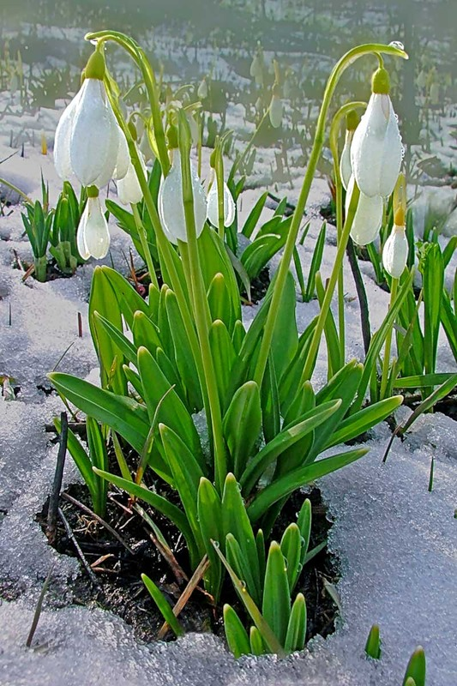

Ведущий: (обращается к учащимся и гостям).
What is it? (Что это?)

Children: It is spring. (Это весна.)

Girl: Little red bird in the tree,
Pass the happy news along,
Sing a song so cheerily,
Pass the happy news along.

Boy: Pass the happy news along
Listen to the red bird’s song:
“Spring is coming, winter’s gone!”
Pass the happy news along.

На сцену выходит ученик в костюме месяца “March” (Март).

March: March wind goes out to play
He will have such fun today!
When the boys and girls come out,
He blows their caps and hats about.

На сцене ученик в костюме месяца “April” (Апрель).

April: Days are clear
Days after day,
When April’s here
That leads to May.

Из-за кулис появляется ученик в костюме месяца Мая (“May”).

May: Deep in the woods a song I hear,
A robbin is singing “May is here!”
Then at my feet a violet blue
Is singing “I am blooming for you”.

На сцену под музыку выходит 3 ученицы в костюмах фиалок, они танцуют и поют.

Violets: In the merry month of May
All the violets are day.
Whey all dance and sing and say,
“Winter days are far away,
Welcome, welcome, merry May! ”

Весенние месяцы “March”, “April”, “May” уходят за кулисы.
На сцене девочка (Girl) и мальчик (Boy).

Girl: In winter I ski and skate.
Ведущий: Says Little Kate.
Boy: In summer I like to swim.
Ведущий: Says little Jim.
Ведущий: (обращаясь к девочке и мальчику) And what do you in spring?
Boy and Girl together: (Мальчик и девочка вместе:) “I n spring we play and sing”.
Ведущий: Let′s sing the merry song!
Звучит песня: “If you are happy!” (Все ученики 4“А”, 4”Д” и гости исполняют песню-action, с различными движениями.)

Ведущий: And what season is it?
Try to guess!
This is the season the nights are short,
And the children have plenty
To fun and sport.
Boating, swimming all the day
With a merry song on a sunny day.

На проекторе 2-ой слайд - лето.

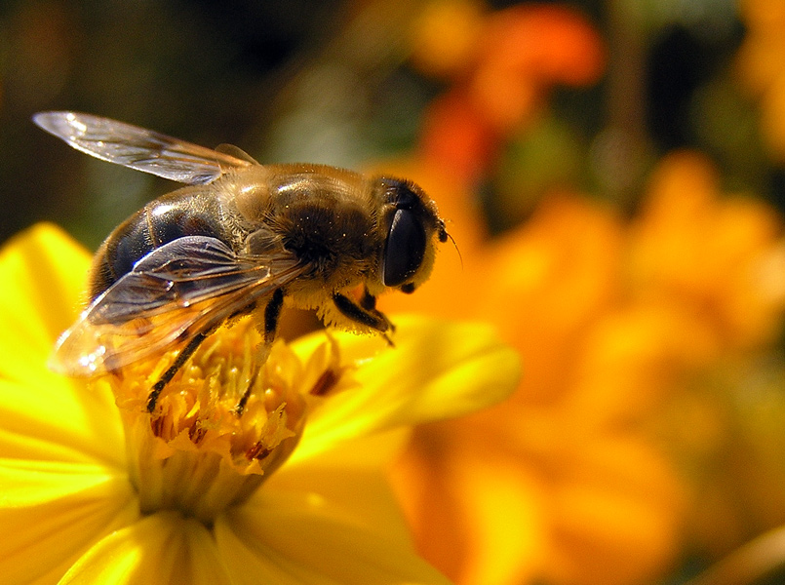

Children: It is summer! (Это лето!)

Boy: Ring -a- ding! Ring -a- ding!
Ding! Ding! Ding!
It comes Summer.
Out goes Spring!

Из-за кулис на сцену выходит ученик в костюме “June” (Июль).

June: Summer’s here!
Days are long.

К нему присоединяется ученица в костюме “July” (Июль).

July: And the sun
Is high and strong.

Ученица в костюме “August” выходит из-за кулис.

August: Long live summer!
Golden bright,
Full of wormth
And sweet delight!

Звучит песня: “When woods are green”.
Её исполняют летние месяцы. Они уходят со сцены.

Boy: Shower, shower, go away!
Girl: Bob and Sally want to play!
Ведущий: Autumn is the season
When fruits is sweet.
It is the season
When noisy and gay
And browned by the sun
With their books and bags
To school they run.

На проекторе слайд - осень.

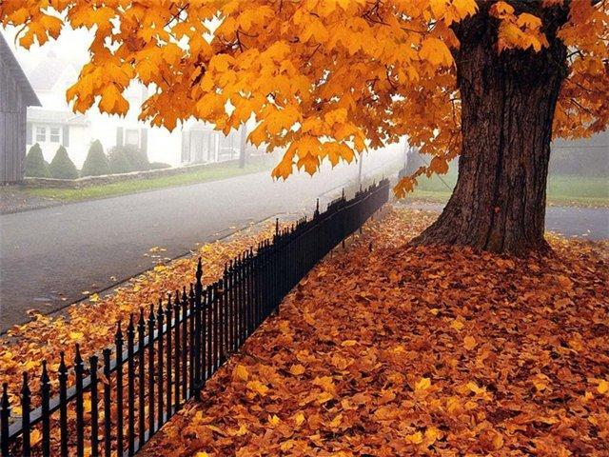

Ведущий: Who likes autumn? (Кто любит осень?)
Boy and Girl: We like because it’s a beautiful and bright season.

Из-за кулис выходит ученик в костюме “September” (Сентябрь).

September: There are twelve months in the year,
From January to December
And the best month of the twelve
Is the merry month of September!

На сцене появляется ученица в костюме “October” (Октябрь).

October: Golden is the tree tops,
Golden in the sky;
Golden, golden, golden
October is passing by.

Выходит “November” (Ноябрь).

November: The summer is over,
The trees are bare,
There is the mist in the garden,
And frost in the air.

Все три осенние месяца декламируют стихотворение “Rain, rain, go away!” (Дождик, дождик, уходи!)
На сцене группа учащихся в костюмах “Leaves” (Листья). Они танцуют под музыку П.И.Чайковского “Времена года” вокруг осенних месяцев.

Leaves: Dancing and whistling to the little leaves went,
Winter fast asleep in their earthy beds,
The snow laid a coverlet over their heads.

Ведущий: (ежится, изображая, что ему холодно).
Ведущий: I’m cold. I’m very cold. How do you think what season is it?

На проекторе слайд - зима.

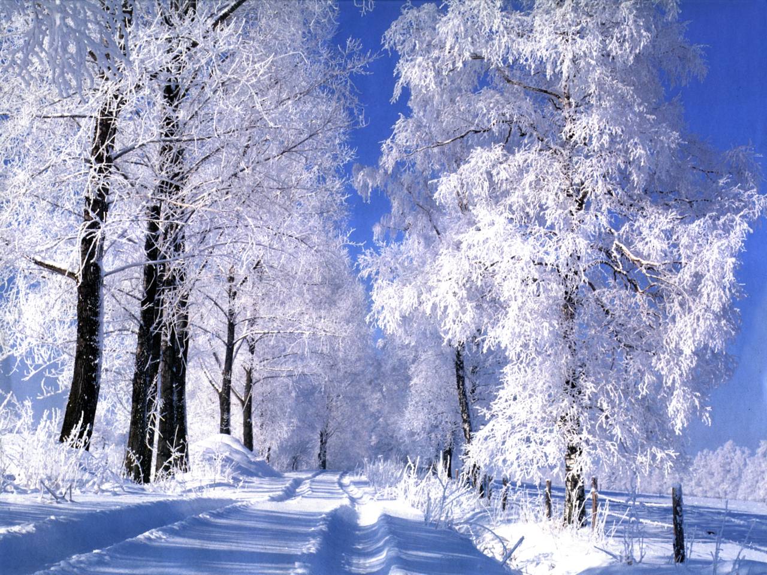

Children: It is winter. (Это - зима).
Из-за кулис под музыку выходят “Snowflakes” (Снежинки). Они исполняют песню “Snowflakes”.

По окончании песни на сцене появляются три зимних месяца - Декабрь, Январь и Февраль.

December: This is the season
When the children ski,
And Santa Claus
Bring the New Year Tree.

January: How quietly the snow
Falling on the ground,
It’s falling on the country-side
And softly on the town.

Вступает третий месяц зимы - February (Февраль).

February: And children’s eyes are bright
With wonder and delight
For tiny stars of snow are falling
From the sky tonight,
Tonight the tiny stars of snow.

Girl: (выходит на третий план)
The snow is falling,
The wind is blowing

Boy: The ground is white
All day and night.

Снежинки “Snowflakes” кружат вокруг зимних месяцев и уходят за кулисы.

Snowflakes: Come on sisters, back we go
To where the earth is white with snow.

Children: We’ll make a snowman
Big and round
Big and round
We’ll put the snowman
On the ground
On the ground

На первый план выходит девочка в костюме ёлки (The Christmas Tree). Все 3 зимних месяца кружат вокруг неё.

Ведущий: Little children, make a ring
Make a ring, make a ring.

Boy and Girl: We shall dance and we’ll sing
We shall dance and we shall sing.

Три зимних месяца (Декабрь, Январь и Февраль) водят хоровод вокруг ёлки и исполняют песню “Oh, Christmas tree”.
На сцену выходят все 12 месяцев.

Ведущий: Now, Months, let’s divide into 2 groups. The first group is “Cold seasons” and the second group is “Warm seasons”. (Месяцы делятся на две группы: “Холодные сезоны” и “Теплые сезоны”.)

Ведущий: А сейчас команды “Cold seasons” и “Warm seasons” загадают друг другу и вам (обращаясь к участникам и залу) загадки. (Let’s guess the riddles!)

Cold seasons: A little old woman with 12 children, some short, some long, some hot. What is it?
Загадка написана на одной стороне переносной доски. На другой стороне ответ: “A year”. (Год).

Warm seasons: Уже зима. Одень-ка свитер!
Зима - иначе будет? (Winter)

Cold seasons: This month has only 3 letters. “May” (Май).

Warm seasons: Капель звенит динь-динь (2р.)
Пришла весна - иначе? (Spring)

Cold seasons: What is without hands and without feet, without head of body, but can open the door? Загадка появляется на экране проектора. Участники другой группы и зрители пробуют отгадать. На проекторе меняется слайд - отгадка “The wind” (ветер).

Warm seasons: Догадайтесь сами:
Лето - это? (Summer)

Cold seasons: Лечу я первым самолетом, а за окошком осень? (Autumn)

Warm seasons: What is that can catch me in the garden and make me wet, but I am not afraid when I am at home? “Rain” (Дождь).

Cold seasons: What often falls when it’s cold but never gets hurt? “Snow” (Снег).

Ведущий: And now, our students will show you their presentations about their favorite seasons.
На проекторе показываются презентации. Файлы презентаций прилагаются.

Ведущий:Now our performance is going to end. I hope you liked it. All seasons are beautiful, aren’t they? It’s time to say goodbye! Let’s smile to each other and sing the song “Goodbye, friend!” Thank you very much everybody!

Ведущий благодарит всех, предлагает улыбнуться друг другу и спеть песню “До свидания, друг!”.
